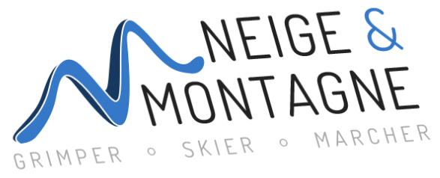

Bulletin d’inscription Ski nordique 2016/17

Nom ……………………………………………………….. Prénom ……………………………………………………………..
Adresse ……………………………………………………………………………………………………………………………..
Téléphone ………………………………………………………………………………………………………………………………
Courriel ……………………………………………………………………………………………………………………………..
Je m’inscris pour 6 cours dispensés par un moniteur ESF à La Féclaz .
Niveau souhaité □ Skating adulte confirmé - 52€
□ Skating adulte perfectionnement -52€
□ Skating adulte débutant -52€
□ Ski nordique alternatif -52€
□ Biathlon -65€
Adhésion individuel La Motte -20€ Hors Motte -26€
Famille La Motte -33€ Hors Motte -40€
Déjà adhérent -0€ (famille ……………………….. autre activité ……………………………….)
Total : (des sommes entourées) ………………..………….
Chèque banque ……………………………………………………………………………………………..
Nom ……………………………………………………………………………………………………………....

□ Certificat médical
Date Signature

